**BỘ GIÁO DỤC VÀ ĐÀO TẠO**

**TRƯỜNG ĐẠI HỌC GIAO THÔNG VẬN TẢI**

**PHÂN HIỆU TẠI THÀNH PHỐ HỒ CHÍ MINH**



**BÁO CÁO BÀI TẬP LỚN**

**ĐỀ TÀI:**

**Nghiên cứu và XÂY DỰNG CƠ SỞ DỮ LIỆU**

**QUẢN LÝ thư viện**

Giảng viên hướng dẫn: Trần Thị Dung

Sinh viên thực hiện: Nguyễn Hoàng Nhật 5951071069

Lê Nguyễn Thái Khang 5951071043

Trần Đình Hiệp 5951071028

Nguyễn Đình Gia Khải 5951071042

Lớp: CQ.59.CNTT

Khoá: 59

TP. Hồ Chí Minh, năm 2020

**BỘ GIÁO DỤC VÀ ĐÀO TẠO**

**TRƯỜNG ĐẠI HỌC GIAO THÔNG VẬN TẢI**

**PHÂN HIỆU TẠI THÀNH PHỐ HỒ CHÍ MINH**



**BÁO CÁO BÀI TẬP LỚN**

**ĐỀ TÀI:**

**Nghiên cứu và XÂY DỰNG CƠ SỞ DỮ LIỆU**

**QUẢN LÝ thư viện**

Giảng viên hướng dẫn: Trần Thị Dung

Sinh viên thực hiện: Nguyễn Hoàng Nhật 5951071069

Lê Nguyễn Thái Khang 5951071043

Trần Đình Hiệp 5951071028

Nguyễn Đình Gia Khải 5951071042

Lớp: CQ.59.CNTT

Khoá: 59

TP. Hồ Chí Minh, năm 2020

# **LỜI CẢM ƠN**

Lời đầu tiên chúng em xin gửi lời cảm ơn chân thành đến quý thầy, cô giáo trong **Bộ môn Công nghệ thông tin – Phân hiệu Trường Đại học Giao thông vận tải.** Những người đã truyền dạy, đã trang bị cho chúng em kho tàng kiến thức về bầu trời công nghệ thông tin rộng lớn. Ở đây, chúng em không chỉ học được kiến thức về sách vở mà còn học được các bài học, kỷ năng sống. Đặc biệt, chúng em xin gửi lời cảm ơn chân thành và sâu sắc đến cô **Trần Thị Dung**, người đã giúp chúng em trong quá trình làm bài tập lớn, người đã bỏ thời gian quý báu, thậm chí là thời gian nghỉ ngơi để hướng dẫn, để giúp chúng em có thêm kinh nghiệm để quản lý cơ sở dữ liệu một cách hiệu quả nhất. Chúng em thật chẳng biết dùng lời nào để diễn tả được công lao của cô. “**CẢM ƠN CÔ**. **CẢM ƠN CÔ VỀ TẤT CẢ**”.

Trong quá trình học tập và tìm hiểu chúng em đã nổ lực rất nhiều với mong muốn hoàn thành bài tập lớn một cách tốt nhất, nhưng đời người sẽ có những thiếu sót không thể tránh khỏi, và với những người chưa chững chạc và trưởng thành như chúng em thì sai lầm là không thể không mắc phải. Chúng em mong thầy, cô bộ môn có thể thông cảm và cho chúng em những ý kiến, đóng góp để chúng em có thể hoàn thành đồ án của mình một cách tọn vẹn nhất trước khi rời xa ngôi trường thân yêu này.

Sau cùng, chúng em xin kính chúc Quý Thầy Cô trong **Bộ môn Công nghệ thông tin** lời chúc sức khoẻ, luôn hạnh phúc và thành công hơn nữa trong công việc cũng như trong cuộc sống.

Chúng em xin chân thành cảm ơn!

# **NHẬN XÉT CỦA GIÁO VIÊN**

*Tp. Hồ Chí Minh, ngày … tháng … năm …*

Giáo viên hướng dẫn

MỤC LỤC

**LỜI CẢM ƠN** i

**NHẬN XÉT CỦA GIÁO VIÊN** ii

**MỞ ĐẦU** 1

**1.** **Lý do chọn đề tài.** 1

**2.** **Hướng tiếp cận của đề tài.** 1

**3.** **Mục tiêu nghiên cứu.** 1

**4.** **Đối tượng và phạm vi nghiên cứu.** 1

**5.** **Phương pháp nghiên cứu.** 2

**6.** **Phân công công việc.** 2

**CHƯƠNG 1: CƠ SỞ LÝ THUYẾT** 3

**I.** **Ngôn ngữ truy vấn có cấu trúc.** 3

**1.** **Giới thiệu.** 3

**2.** **Khái niệm.** 3

**3.** **Các chức năng của SQL** 4

**4.** **Ưu điểm và nhược điểm** 4

**CHƯƠNG 2: PHÂN TÍCH VÀ THIẾT KẾ** 7

**I.** **Mô tả bài toán** 7

**II.** **Thiết kế** 8

**1.** **Các đối tượng thực thể** 8

**2. Mối quan hệ giữa các thực thể** 9

**3. Mô hình ERD** 10

**4. Sơ đồ quan hệ** 11

**5. Một số ràng buộc toàn vẹn.** 12

**CHƯƠNG 3: ĐƯA VÀO PHẦM MỀM SQL SERVER** 13

**1.** **Tạo bảng:** 13

**a)** **Bảng SACH** 13

**b)** **Bảng TAIKHOAN** 14

**c)** **Bảng DOCGIA** 14

**d)** **Bảng PHIEUMUONTRA** 15

**e)** **Bảng NHAXUATBAN** 15

**f)** **Bảng THELOAI** 15

**g)** **Bảng TACGIA** 16

**h)** **Bảng NHANVIEN** 16

**2.** **Một số câu truy vấn** 16

# **MỞ ĐẦU**

1. **Lý do chọn đề tài.**

Chúng ta, thế hệ đang sống trong thời đại công nghiệp hóa, hiện đại hóa. Thời đại mà công nghệ thông tin đang ngày một phát triển mạnh mẽ. Nó có mặt hầu hết trong tất cả các lĩnh vực mà chúng ta đang sinh hoạt, làm việc cũng như giải trí….Nó tiếp cận đến tất cả ngành nghề từ nông nghiệp, công nghiệp, kinh tế, giáo dục cho đến y tế. Trong xu thế ấy, việc quản lý dựa vào máy tính là một nhu cầu thiết yếu của hầu hết mọi ngành, mọi doanh nghiệp, việc tin học hóa từng bước trongcông tác quản lý, khai thác, điều hành sản xuất kinh doanh và quản lý hoạt động là một đòi hỏi ngày càng cấp thiết.

Công việc quản lý thư viện thao tác với một dữ liệu lớn, liên quan đến nhiều người dùng, nếu chỉ quản lý thông qua sổ sách, giấy tờ (phiếu thông báo, phiếu tra cứu) thì không thể nâng cao hiệu quả quản lý và sử dụng nguồn tài nguyên thư viện hiện có. Vì vậy chúng em lựa chọn đề tài “Quản lý thư viện” với hy vọng có thể xây dựng được hệ thống phần mềm góp phần nâng cao hiệu quả trong việc quản lý và sử dụng nguồn tài nguyên của thư viện.

Chính vì thế mà việc thiết kế cơ sở dữ liệu sao cho hiệu quả đúng đắn mà tránh ảnh hưởng đến những tổn thất không đáng có mới thực viên đáng lưu tâm và cần được triển khai một cách cặn kẽ.

1. **Hướng tiếp cận của đề tài.**

* Thiết kế cơ sở dữ liệu sao cho phù hợp với thực tế.
* Nắm vững kiến thức nền tảng của ngôn ngữ truy xuất dữ liệu SQL.
* Tiến hành kiểm tra và chạy thử.

1. **Mục tiêu nghiên cứu.**

* Phát triển thành công cơ sở dữ liệu.
* Hiểu được cách thức hoạt động của cơ sở dữ liệu.
* Khiến ứng dụng trở nên có ích với việc quản lý thư viện.

1. **Đối tượng và phạm vi nghiên cứu.**

* Đối tượng: Mọi người đều có thể dễ dàng sử dụng.
* Phạm vi ứng dụng: các thư viện trường học hoặc thư viện công cộng.

1. **Phương pháp nghiên cứu.**

Tài liệu: Tìm hiểu và khai thác các tài liệu liên quan đến cơ sở dữ liệu, các nền tảng kiến thức về SQL cũng như công cụ SQL Server.

Thực hành: Tiến hành thiết kế cơ sở dữ liệu từ thực tế. Tiến hành thao tác với dữ liệu.

1. **Phân công công việc.**

|  |  |  |  |
| --- | --- | --- | --- |
| Họ và tên | Nội dung được phân công thực hiện | Nhóm tự đánh giá | Ghi chú |
| Ngyễn Hoàng Nhật  5951071069 | Đưa ra ý kiến , góp ý , chỉnh sửa , trợ giúp các thành viên trong nhóm. Lên kế hoạch công việc và tham gia làm trên phần mềm SQL SERVER. | 10 |  |
| Lê Nguyễn Thái Khang  5951071043 | Lên kế hoạch làm việc nhóm, tìm hiểu yêu cầu của đề tài. Hỗ trợ , góp ý, chỉnh sửa. Tổng hợp ,kiểm tra, viết báo cáo. Làm mô hình er, mô hình quan hệ,ràng buộc toàn vẹn, tham gia làm trên phần mềm SQL SERVER. | 9 |  |
| Trần Đình Hiệp  5951071028 | Làm Power point , thuyết trình, kiểm tra, góp ý, chỉnh sửa, Làm mô hình er, mô hình quan hệ, ràng buộc toàn vẹn, tham gia làm trên phần mềm SQL SERVER. | 9 |  |
| Nguyễn Đình Gia Khải  5951071042 | Làm mô hình er , mô hình quan hệ, ràng buộc toàn vẹn, đóng góp ý kiến,chỉnh sửa, tham gia làm trên phần mềm SQL SERVER. | 9 |  |

# **CHƯƠNG 1: CƠ SỞ LÝ THUYẾT**

1. **Ngôn ngữ truy vấn có cấu trúc.**
2. **Giới thiệu.**

**Hiện nay với lượng thông tin vô cùng lớn khiến con người không thể lưu trữ một cách đơn giản như ghi chép bằng tay, trích xuất lấy dữ liệu, cập nhập xóa sửa liên tục mà cần có viên hỗ trợ từ máy tính với khả năng lưu trữ lớn hơn nhanh hơn. Do đó mà ngôn ngữ truy vấn dữ liệu được ra đời nhằm hỗ trợ cho việc quản lý dữ liệu một cách nhanh chóng, hiệu quả mà vẫn đảm bảo tính chính xác và toàn vẹn của nó.**

1. **Khái niệm.**

**SQL được viết tắt từ Structured Query Language, là ngôn ngữ truy vấn có cấu trúc. Về cơ bản, Ngôn ngữ truy vấn có cấu trúc này được sử dụng để truy xuất dữ liệu hoặc giao diện khác như tạo, xóa trong cơ sở dữ liệu.**

**SQL cho phép bạn truy cập và thao tác cơ sở dữ liệu. Nó là ngôn ngữ được dành riêng cho sử dụng trong lập trình và được thiết kế quản lý dữ liệu được giữ trong hệ thống quản lý cơ sở dữ liệu quan hệ hoặc để xử lý luồng trong hệ thống quản lý luồng dữ liệu quan hệ. SQL được sử dụng để giao tiếp với cơ sở dữ liệu. Theo ANSI (American National Standards Institute_Viện Tiêu chuẩn Quốc gia Hoa Kỳ), SQL là ngôn ngữ tiêu chuẩn cho các hệ thống quản lý cơ sở dữ liệu quan hệ.**

# **Các chức năng của SQL**

* + - Với SQL, người dùng có thể thực thi các truy vấn đối với cơ sở dữ liệu
    - Lấy dữ liệu từ cơ sở dữ liệu
    - Chèn các records (bản ghi) trong cơ sở dữ liệu
    - Cập nhật các records trong cơ sở dữ liệu
    - Xóa các bản ghi từ cơ sở dữ liệu
    - Tạo cơ sở dữ liệu mới
    - Tạo các thủ tục được lưu trữ trong cơ sở dữ liệu
    - Tạo các view, stored procedure, functions trong cơ sở dữ liệu
    - SQL còn cho phép thiết lập quyền truy cập trên bảng, procedure và view

# **Ưu điểm và nhược điểm**

* **Ưu điểm:**
  + - Rất dễ dàng để quản lý các hệ thống cơ sở dữ liệu bằng việc sử dụng SQL chuẩn mà không cần phải viết bất cứ dòng code nào.
    - SQL sử dụng hai tiêu chuẩn ISO và ANSI, trong khi với các non-SQL database không có tiêu chuẩn nào được tuân thủ.
    - SQL có thể được sử dụng trong chương trình trong PCs, servers, laptops, và thậm chí cả mobile phones.
    - Language này có thể được sử dụng để giao tiếp với cơ sở dữ liệu và nhận câu trả lời cho các câu hỏi phức tạp trong vài giây.
    - Với viên trợ giúp của ngôn ngữ SQL, người dùng có thể tạo các hiển thị khác nhau về cấu trúc cơ sở dữ liệu và cơ sở dữ liệu cho những người dùng khác nhau.
* **Nhược điểm:**
  + - SQL có giao diện phức tạp khiến một số người dùng khó truy cập.
    - Các lập trình viên sử dụng SQL không có toàn quyền kiểm soát cơ sở dữ liệu do các quy tắc nghiệp vụ ẩn.
    - Hầu hết các chương trình cơ sở dữ liệu SQL đều có phần mở rộng độc quyền riêng của nhà cung cấp bên cạnh các tiêu chuẩn SQL.
    - Hầu hết các chương trình cơ sở dữ liệu SQL đều có phần mở rộng độc quyền riêng của nhà cung cấp bên cạnh các tiêu chuẩn SQL.

1. **Công cụ SQL Server**
   * + 1. **Giới thiệu**

Nhờ có viên xuất hiện của SQL, hộ trợ cho việc quản lý được nhanh chóng chính xác và toàn vẹn. SQL Server là nền tảng để hỗ trợ tích cực cho việc này.

1. **Khái niệm**

SQL Server chính là một hệ quản trị dữ liệu quan hệ sử dụng câu lệnh SQL để trao đổi dữ liệu giữa máy cài SQL Server và máy Client. Một Relational Database Management System – RDBMS gồm có: databases, datase engine và các chương trình ứng dụng dùng để quản lý các bộ phận trong RDBMS và những dữ liệu khác.

SQL Server chính là một hệ quản trị dữ liệu quan hệ sử dụng câu lệnh SQL để trao đổi dữ liệu giữa máy cài SQL Server và máy Client. Một Relational Database Management System – RDBMS gồm có: databases, datase engine và các chương trình ứng dụng dùng để quản lý các bộ phận trong RDBMS và những dữ liệu khác.

1. **Các thành phần của SQL Sever**

**Các thành phần của Server**

* **Server SQL Server service**

Thực thi SQL Server database engine. Có một SQL Server service cho mỗi thể hiện (instance) của SQL Server đang chạy trên máy tính.

* **SQL Server Agent service**

Thực thi các tác nhân mà chạy các tác vụ quản trị SQL Server theo thời lịch. Chỉ có một SQL Server Agent service cho mỗi instance của SQL Server đang chạy trên máy tính. SQL Server Agent cho phép định nghĩa và lập lịch các tác vụ mà chạy dựa trên thời lịch hoặc tuần hoàn.

* **Microsoft Search service (chỉ ở Windows NT và Windows 2000)**

Thực thi bộ máy tìm kiếm full-text (full-text search engine). Chỉ có một dịch vụ bất chấp số các instance SQL Server trên máy tính.

* **MSDTC service (Chỉ ở Windows NT và Windows 2000)**

Quản trị các giao tác phân tán. Chỉ có một service, bất chấp số các instance SQL Server trên máy tính.

* **MSSQLServerOlAPService service (chỉ ở Windows NT và Windows 2000)**

Thực thi SQL Server 2000 Analysis Services. Chỉ có một service, bất chấp số các instance SQL Server trên máy tính.

**Các công cụ đồ họa (Graphical Tools)**

* **SQL Server Enterprise Manager**

Công cụ quản trị CSDL và server chính, nó cung cấp một giao diện Microsoft Management Console (MMC).

* **SQL Profiler**

Tạo cơ hội các người quản trị một công cụ tinh vi để theo dõi và phân tích giao thông mạng đến và đi từ một server đang chạy SQL Server 2000.

* **SQL Query Analyzer**

Dùng để tạo và quản trị các đối tượng CSDL và kiểm tra các câu lệnh Transact-SQL, các batch, script một cách tương tác.

* **SQL Server Service Manager**

Được dùng để start, stop, và pause các dịch vụ của SQL Server.

* **Client Network Utility**

Dùng để quản trị các client Net-Libraries và định nghĩa các bí danh server bao gồm các tham số kết nối server tuy chọn nếu cần.

* **Server Network Utility**

Dùng để quản trị các server Net-Libraries.

* **SQL Server Books online**

Là một tài liệu trực tuyến hỗ trợ với Microsoft® SQL Server™

# **CHƯƠNG 2: PHÂN TÍCH VÀ THIẾT KẾ**

# **Mô tả bài toán**

Sách trong thư viện mỗi quyển đều có một mã sách để phân biệt với các quyển sách khác.Sách bao gồm các thuộc tính như tiêu đề, số lượng, năm xuất bản,mã xuất bản,mã thể loại,mã tác giả, mã thể loại, giá thành, ngày nhập,... Các quyển sách có thể cùng tên nhưng mã số sách khác nhau.

Nhân viên có các thuộc tính là mã nhân viên và họ tên . bên cạnh đó họ còn được cấp cho một tài khoản để quản lý bao gồm các thuộc tính như mã tài khoản, tên đăng nhập , mật khẩu và email.

Độc giả mượn sách được cấp một mã khách hàng. Thông tin của họ được lưu trữ lại như họ tên, ngày sinh, đại chỉ, email, ngày lập thẻ, ngày hết hạn, tiền nợ, đã mượn. Để dễ liên lạc nên cần lưu lại các số điện thoại .

Nhân viên sẽ có một phiếu mượn trả, trên đó có mã của độc giả để phân biệt với độc giả khác, bên canh đó còn có các thuộc tính như mã sách, ngày mượn , ngày trả, tiền phạt và số lượng sách đã mượn để dễ thống kê mà kiểm tra . Thẻ này có giá trị trong suốt các năm học kể từ ngày đăng ký làm thẻ và độc giả phải nộp tiền theo định kì cho thư viện.

Độc giả mượn sách thông qua thẻ khách hàng đã được cấp , mọi thông tin mượn sách của khách hàng sẽ được thủ thư cập nhập và thống kê liên tục thông qua các phiếu mượn trả.

# **Thiết kế**

# **Các đối tượng thực thể**

* + - * 1. *SACH: Sách*
    - MaSach: mã sách (khóa chính)
    - TieuDe: tên sách
    - SoLuong: số lượng sách
    - NamXB: năm Xuất Bản
    - NhaXB: nhà xuất bản
    - TheLoai: thể loại
    - TacGia: tác giả
    - TriGia: giá trị
    - NgayNhap: ngày nhập
  1. *TAIKHOAN: Tài khoản*
     + TenDangNhap: tên đăng nhập (khóa chính)
     + MatKhau: mật khẩu
     + Email: điạ chỉ email
  2. *DOCGIA: Độc giả*
     + MaDG: mã độc giả (khóa chính)
     + HoTen: họ tên độc giả
     + NgaySinh: ngày sinh
     + DiaChi: địa chỉ
     + SDT: số điện thoại
     + Email: đại chỉ email
     + NgayLapThe: ngày lập thẻ
     + NgayHetHan: ngày hết hạn
     + TienNo: tiền nợ
     + DaMuon: đã mượn
  3. *PHIEUMUONTRA: phiếu mượn trả*
     + MaPM: mã phiếu mượn (khóa chính)
     + MaDG: mã độc giả
     + MaSach: mã sách
     + NgayMuon: ngày mượn
     + NgayTra: ngày trả
  4. *TheLoai: thể loại*

*-*MaTL: mã thể loại (khóa chính)

*-*TenTheLoai: tên thể loại

* 1. *TacGia : tác giả*
     + MaTG: mã tác giả
     + TenTacGia: tác giả
  2. *NHANVIEN: nhân viên*
     + MaNV: mã nhân vien (khóa chính)
     + HoTen: họ tên nhân viên

# **2. Mối quan hệ giữa các thực thể**

* + - * 1. SACH và DOCGIA:

Mượn:

* + - Một quyển sách có thể cho nhiều độc giả mượn.
    - Một độc giả cũng có thể mượn một hoặc nhiều quyển sách.
  1. SACH và NHANVIEN:

Cập nhật:

* + - Một nhân viên có thể cập nhật nhiều quyển sách
  1. SACH và TACGIA:

Thuộc:

* + - Một tác giả có thể có nhiều quyển sách.
    - Một quyển sách có thể có 1 hoặc nhiều tác giả.
  1. SACH và THELOAI:

Thuộc:

* + - Một quyển sách thuộc một hoặc nhiều thể loại.
    - Một thể loại có nhiều quyển sách
  1. SACH và NHAXUATBAN:

Có:

* + - Một quyển sách chỉ có một nhà xuất bản.
    - Một nhà xuất bản có thể có một hoặc nhiều quyển sách được xuất bản.
  1. NHANVIEN và TAIKHOAN:

Có:

* + - Một nhân viên chỉ có một tài khoản.
    - Một tài khoản chỉ được cấp cho một nhân viên.
  1. NHANVIEN và PHIEUMUONTRA:

Ghi :

* + - Một nhân viên có thể ghi một hoặc nhiều phiếu mượn trả
    - Một phiếu mượn trả chỉ có thể được một nhân viên ghi.

Thống kê:

* + - Một nhân viên có thể thống kê một hoặc nhiều phiếu mượn trả.
    - Một phiếu mượn trả có thể được thống kê bởi nhiều nhân viên.
  1. NHANVIEN và THEDOCGIA:

Cấp:

* + - Một nhân viên có thể cấp một hoặc nhiều thẻ độc giả.
    - Một thẻ độc giả chỉ có thể được cấp bởi 1 nhân viên.
  1. DOCGIA và THEDOCGIA:
     + Độc giả chỉ có thể nhận được một thẻ độc giả.
     + Thẻ độc giả chỉ có thể được nhận bởi một độc giả.
  2. DOCGIA và PHIEUMUONTRA:
     + Một độc giả có thể ghi được một hoặc nhiều phiếu mượn trả.
     + Một phiếu mượn trả chỉ có thể ghi bởi một độc giả.

# **3. Mô hình ERD**

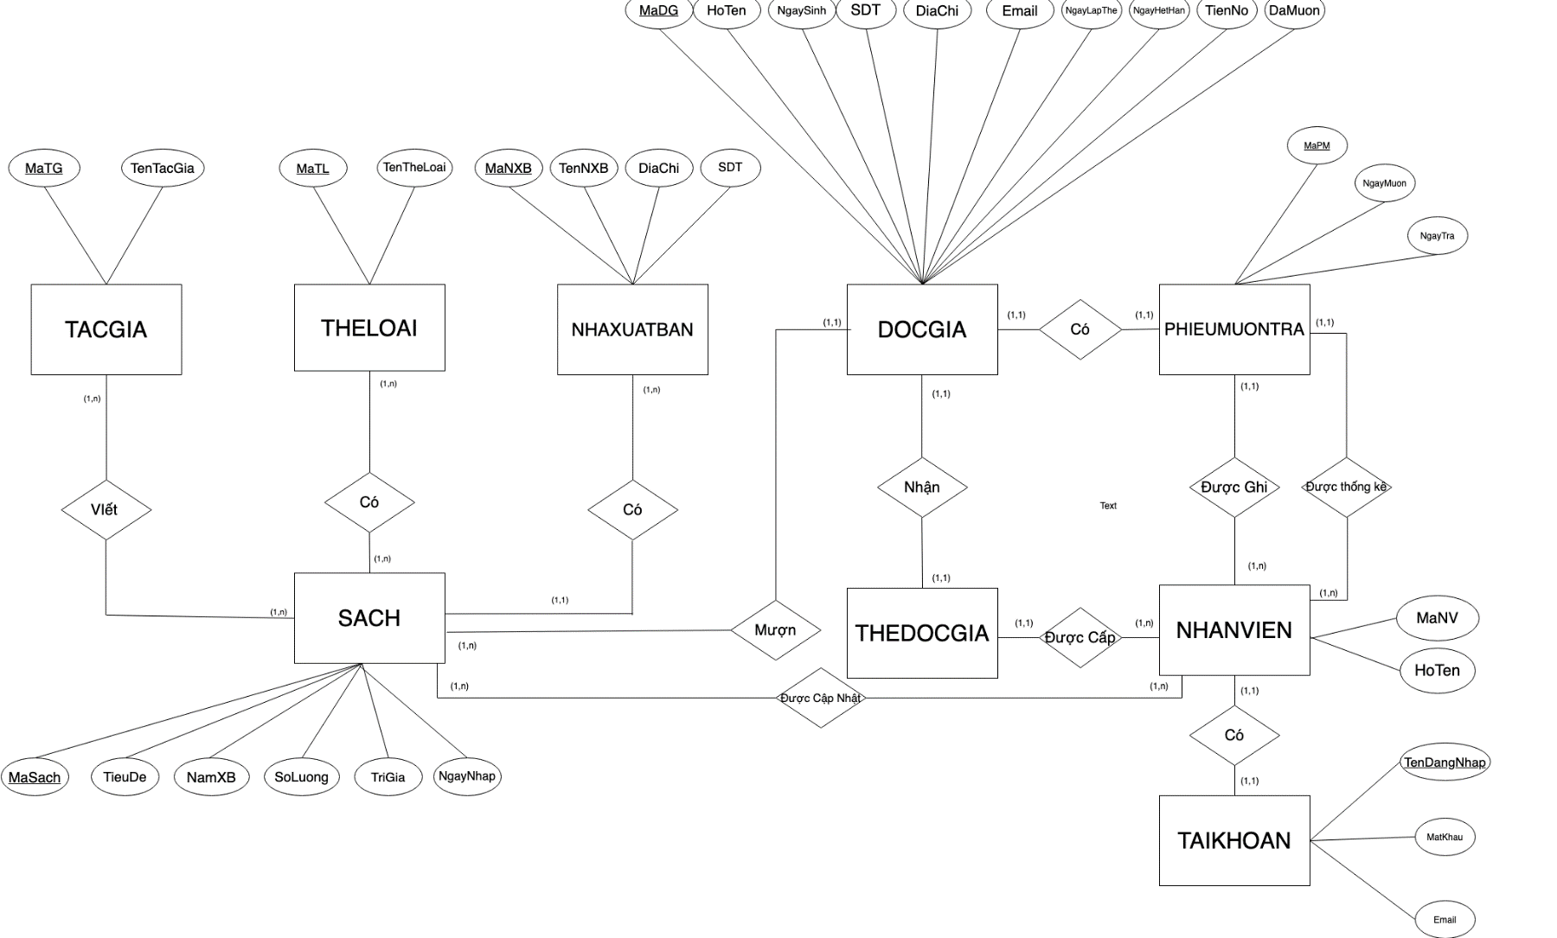

# **4. Sơ đồ quan hệ**

* SACH (MaSach, TieuDe, SoLuong, NamXB, **MaNXB, MaTL, MaTG**, TriGia, NgayNhap)
* TAIKHOAN (TenDangNhap, MatKhau, Email, **MaNV**)
* DOCGIA (MaDG, HoTen, NgaySinh, DiaChi, SDT, NgayLapThe, NgayHetHan, TienNo, DaMuon, **MaNV**, **MaSach**)
* THEDOCGIA(MaDG, **MaNV**)
* THONGKE(MaNV, MaTHEDG)
* PHIEUMUONTRA (MaPM, **MaDG**, **MaSach**, NgayMuon, NgayTra, TienPhat, MaNV)
* NHAXUATBAN(MaNXB, TenNXB, DiaChi, SDT)
* THELOAI(MaTL, TheLoai, **MaTG**)
* TACGIA(MaTG, TacGia)
* NHANVIEN(MaNV, TenNhanVien, **TenDangNhap**)

# **5. Một số ràng buộc toàn vẹn.**

R1: Mỗi quyển sách phải có một mã riêng biệt để phân biệt với những quyển sách khác.

R2: Mỗi độc giả phải có một mã độc giả riêng biệt để phân biệt với những độc giả khác.

R3: Mỗi quyển sách thuộc một nhà xuất bản, phải có mã xuất bản trùng với nhà xuất bản.

R4: Mỗi thẻ độc giả thuộc về một độc giả, phải có mã độc giả trùng với độc giả.

R5: Mỗi quyển sách thuộc một tác giả, phải có mã tác giả trùng với tác giả.

R6: Mỗi tài khoản phải có tên đăng nhập riêng biệt để phân biệt với tài khoản khác.

**\* Biểu diễn bằng đại số tập hợp:**

R1: $∀ sach1,sach2∈SACH,sach1≠sach2=>sach1.MaSach≠sach2.MaSach$

R2: $∀ dg1,dg2 ∈DOCGIA, dg1≠dg2 =>dg1.MaDG≠dg2.MaDG$

R3: $∀ sach∈NHAXUATBAN, ∃ nxb∈NHAXUATBAN| sach.MaNXB=nxb.MaNXB$

R4: $∀ thedg1,thedg2∈THEDOCGIA,thedg1≠thedg2=>thedg1.MaDG≠.MaDG| sach.MaTG=tg.MaTG$

R5: $∀ sach∈TACGIA, ∃ tg∈TACGIA| sach.MaTG=tg.MaTG$

R6: $∀ tk1,tk2∈TAIKHOAN,tk1≠tk2=>tk1.TenDangNhap≠tk2.TenDangNhap$

# **CHƯƠNG 3: ĐƯA VÀO PHẦM MỀM SQL SERVER**

1. **Tạo bảng:**
2. **Bảng SACH**

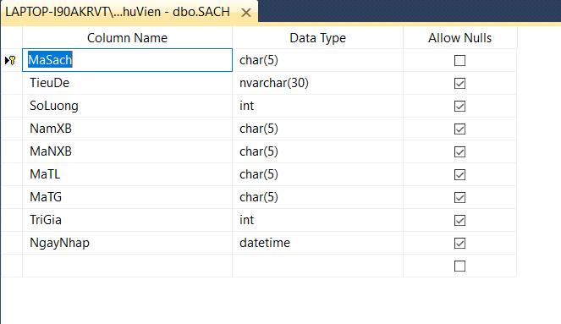

1. **Bảng TAIKHOAN**

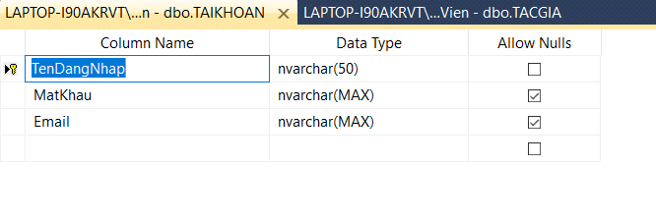

1. **Bảng DOCGIA**

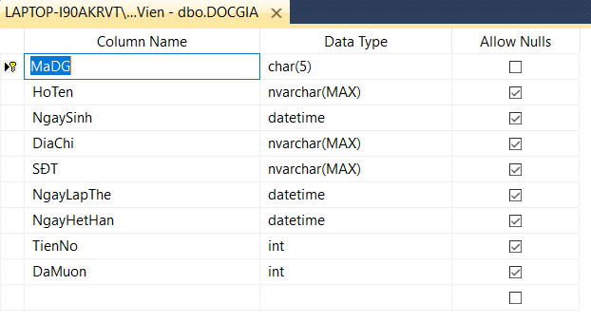

1. **Bảng PHIEUMUONTRA**

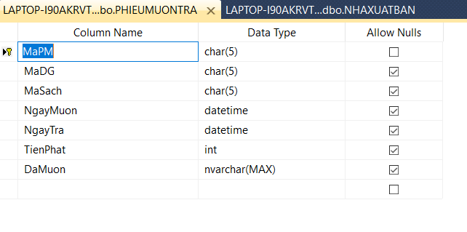

1. **Bảng NHAXUATBAN**

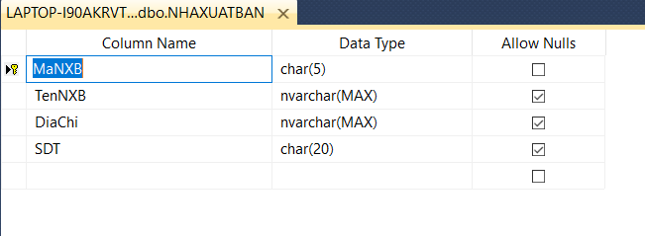

1. **Bảng THELOAI**

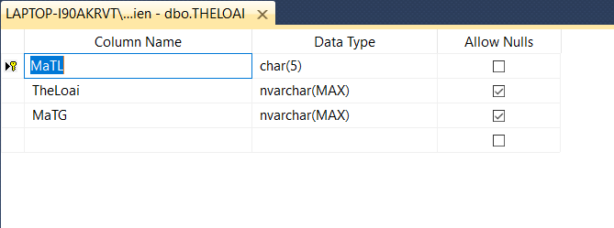

1. **Bảng TACGIA**

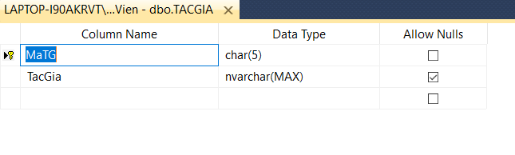

1. **Bảng NHANVIEN**

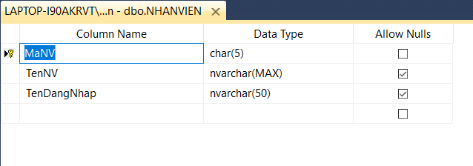

1. **Một số câu truy vấn**

**a)**

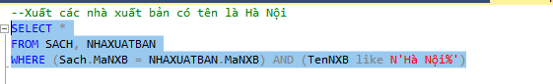

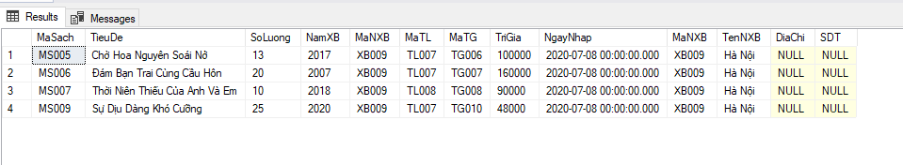

b)

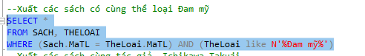

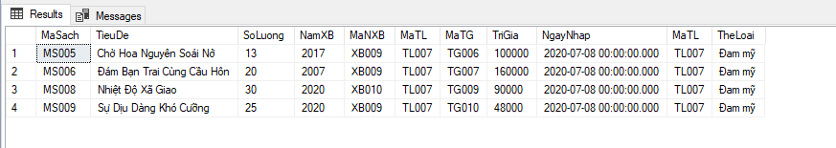

c)

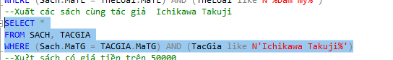



d)



 